https://docs.docker.com/engine/reference/commandline/inspect/

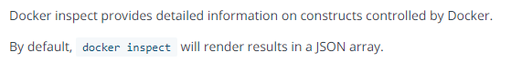

JSON 파싱할 것도 없겠다. Docker inspect 명령의 format 인자를 사용하면, diff 폴더의 경로를 알 수 있음

$ docker inspect --format='{{.GraphDriver.Data.UpperDir}}' CONTAINER_NAME

